IZVORNE CELICE

Projektna naloga pri informatiki

Povzetek

Izvorne celice so posebna vrsta celic, ki imajo ogromno potenciala, da postanejo zdravilo prihodnosti. Zaradi njihovih edinstvenih lastnosti lahko nekoč zdravimo danes neozdravljive in smrtonosne bolezni. Toda stvari s takšno močjo je treba jemati z rezervo, saj lahko v nepravih rokah hitro povzročijo nepredstavljivo škodo. Na eni strani vidimo vse dobre lastnosti, kot so reševanje življenj ljudi, življenje brez nekaterih smrtonosnih bolezni, na drugi strani pa nam svareče žugajo grožnje, kot so sanje norcev o rasni selekciji, otroci po meri staršev, in nenazadnje tudi kloniranje. Na koncu koncev pa je vse odvisno od vas. Ali zagovarjate raziskave na izvornih celicah, zavedajoč se, kam lahko to pelje?

Ključne besede
- Izvorne celice
- Matične celice
- Diferenciacija
- Različne vrste izvornih celic
- Pomen matičnih celic
- Etičnost poskusov
- Posledice znanja o matičnih celicah

Summary

Stem cells are a special kind of cells with an enormous amount of potential to become the cure of the future. Because of their unique abilties we can one day cure the dangerous and lethal diseases. But things with so much power have to be handled with care, because they can do an awful amount of damage in the wrong hands. On one side we have all the advantages, such as saving people's lives, life without some of the deadly diseases, but on the other hand we can sense the devastating effects that could lead up to stem cell research, some of which are madman's dreams of racial selection, children that look like you want them to be and at last, cloning. In the end it's all up to you. Do you stand for stem cell research, being aware of to what this may lead?

Key words

- Stem cells
- Diferentiation
- Different kinds of stem cells
- Meaning of stem cells
- Ethics behind the experiments
- Consequences of research about stem cells

Vsebinsko kazalo

IZVORNE CELICE 1
Projektna naloga pri informatiki 1
Povzetek 2
Ključne besede 2
Summary 2
Key words 2
Vsebinsko kazalo 3
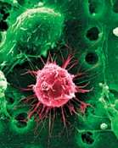 4
UVOD 5
Kaj so matične celice 5
Pomen matičnih celic 7
JEDRO 7
Lastnosti izvorne celice 7
Embrionalne izvorne celice 8
Odrasle izvorne celice 9
Gojenje izvornih celic 9
Etika 11
12
Viri in literatura 13

UVOD

Kaj so matične celice

Matične celice so »osnovne« celice v organizmu, ki se pod določenimi pogoji razvijejo (diferencirajo) v specifično vrsto celice. Njihova poglavitna lastnost je ta, da imajo odprto možnost razvoja v bolj specializirane celice, npr. v kostnem mozgu so tako posebne matične celice, ki lahko izdelujejo rdeče krvničke, ki po našem telesu prenašajo kisik. Podobne matične celice, ki izdelujejo točno določene celice so odkrili že v številnih drugih organih.Toda sposobnost razvoja matične celice v katerokoli vrsto celice in sposobnost gojiti take celice v kulturah pa imajo samo zelo mlade matične celice, ki jih najdemo nekaj dni po oploditvi in se jim reče embrionalne matične celice.

Ena od glavnih razlik med matično in zrelo celico je ta, da ima zrela celica že točno določene funkcije in naloge in da je že vpeta v svoje okolje ali tkivo.

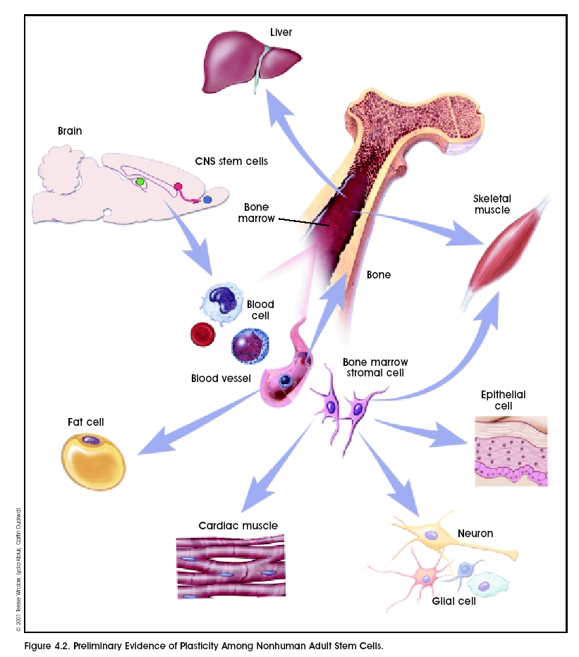

Pomen matičnih celic

Matične celice so primarnega pomena za človekov razvoj, saj se iz njih kasneje razvijejo vse celice v telesu, tako da z vzetjem teh celic iz telesa zarodek uničimo. Toda matične celice so močno razlikujejo glede na vrsto organizma o katerem govorimo, zato so znanstveniki lahko do danes klonirali ovco in psa, človeka pa še ne. In kaj bi za svet pomenil prvi klon človeka ? Znanstveniki so kmalu zaslutili, kako velik potencial predstavljajo zarodne celice. Njihov ogromni potencial bi lahko izkoreninil težke bolezni in neozdravljive okvare, pod ustreznimi pogoji pa bi lahko celo vodili in usmerjali njihov razvoj v katerokoli celico našega telesa in na ta način zdravili različne bolezni, npr. nadomeščali hrustanec v obrabljenih sklepih, gojili celice kože za zdravljenje opeklin, zdravili psihične bolezni, zdravili poškodbe srca po infarktu, itd. Zaenkrat iz prekurzorskih celic uspešno gojijo kožne in hrustančne celice. Gojenje specializiranih iz multipotentnih celic pa je zaenkrat še zelo oddaljen cilj.

JEDRO

Lastnosti izvorne celice
Groba definicija izvorne celice narekuje, da mora izvorna celica vsebovati dve lastnosti :
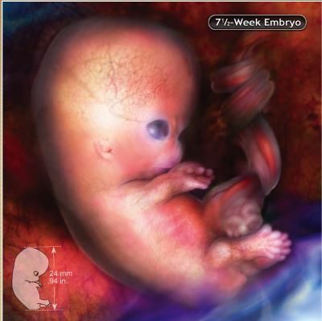Samoobnavljanje – sposobnost prehajanja skozi več krogov celične delitve med ohranjanjem nespremenjenega stanja
Neskončen potencial – Sposobnost, da se celica razvije v katerokoli odraslo vrsto celice v organizmu

Teden dni star človeški zarodek
Proces diferenciacije

Unipotentne celice se lahko razvijejo le v eno, točno določeno specializirano celico. Po prvih nekaj delitvih celice po oploditvi so celice totipotentne. To pomeni, da imajo sposobnost razviti se v katerokoli od več kot 200 vrst celic v našem telesu. Toda proces deljenja celic poteka zelo hitro, zato se sposobnost razvoja v katerokoli vrsto celice izgublja z deljenjem, torej celice izgubljajo totipotentnost. Po približno petih dneh po oploditvi je zarodek že v stopnji razvoja blastociste, v kateri se celice razdelijo na dve skupini : na celice, ki se bojo razvile v posteljico za zarodek in na celice notranje mase, ki kasneje gradijo celoten organizem. Celice notranje mase, ki še imajo sposobnost razviti se v katerikoli tip celice, se pluripotentne. Po sedmih dneh pa se izoblikujejo štirje, še bolj specializirani tipi celic: ektoderm, mezoderm, endoderm in prekurzorji spolnih celic, ki se lahko razvijejo le še v omejene tipe celic. Tako se npr. celice ektoderma razvijejo v kožo in živčevje, ne morejo pa se razviti tudi v žlezne ali mišične celice. Celice ektoderma, mezoderma, endoderma in zarodne spolne celice so multipotentne.

Poleg tega pa tudi v odraslem organizmu sposobnost nastanka novih celic iz manj diferenciranih predhodnikov (prekurzorskih celic) ni onemogočena. Vsem je znano, da se obnavljajo celice kože, da iz izvornih celic kostnega mozga pa nastajajo nove krvne celice. Manj znano pa je verjetno, da obstajajo prekurzorske celice za nevrone, da torej tudi v odraslem organizmu nastajajo nove živčne celice. Zarodne celice se torej diferencirajo, mar to pomeni, da sčasoma njihovo število pada? Ali to pomeni tudi, da se njihov potencial sčasoma izgublja? Načeloma da, ampak se jih vedno ohrani določeno število. Ob delitvi zarodne celice torej nastaneta dve novi celici, ena, ki je popolnoma enaka svoji mami, torej nova hčerinska zarodna celica in druga, prekurzorska, ki se nato pod vplivom ustreznih signalov iz okolja razvije v specializirano, dokončno diferencirano celico. Še vedno ni povsem jasno, kateri so ti signali in kaj natančno določa, da se celica razvije v tak tip celice in ne drugačen. Če bi lahko odkrili te signale in nato stimulirali in posredno nadzirali razvoj celice, bi bili korak bližje ozdravitvi nekaterih težkih bolezni.

Embrionalne izvorne celice

Embrionalne izvorne celice so posebna vrsta celic, ki se nahajajo v zgodnjih stadijih zarodka, starega do enega tedna znanega kot blastocista. Blastocista nastane v zarodkih starih približno 4-5 dni in vsebuje okoli 50-150 celic. Vse te celice imajo sposobnost razviti se v več kot 200 različnih celic, če jih zadosti stimuliramo v razvoj posebne vrste. Ko ni dodana nobena stimulacija za razvijanje, celice ohranjajo svoj multi potenten status in se prosto delijo. Do danes niso bile opravljene nobene raziskave, ker ima veliko število držav moratorij na take poskuse zaradi spornosti uničenja zarodka pri postopku.

Odrasle izvorne celice
Odrasle izvorne celice se nahajajo po celem telesu, kjer se delijo, pomagajo obnavljati poškodovana tkiva in regenerirajo umirajoče celice. Raziskovanja izvornih celic je poganjal njihov neomejeni potencial deljenja in obnavljanje tkiv organa iz katerega izvirajo. Tako se lahko iz parih celic obnovi cel organ. Za razliko od embrionalnih celic, uporaba odraslih izvornih celic ni vprašljiva, ker za njihov nastanek ni potrebno uničiti zarodka. Odrasle izvorne celice lahko izoliramo iz vzorca tkiva, vzetega iz odraslega človeka. Prisotne so v večini organov, celo v možganih, za katere je do nedavnega veljalo, da se po rojstvu ne obnavljajo. Dokazano je, da se obnavljajo predeli hipokampusa,t.j. del možganske skorje, ki služi kratkotrajnemu spominu, centru za voh in možganske skorje. Ker so izvorne celice v odraslem organizmu precej specializirane in se, kot so mislili še do nedavnega, lahko razvijejo le v en sam ali nekaj zelo podobnih tipov celic, pravimo, da so unipotentne.

Gojenje izvornih celic

Prvi korak na poti je gojenje oziroma pridobitev zadostnih količin zarodnih celic. V devetdesetih letih so v različnih laboratorijih poskušali izolirati in gojiti embrionalne zarodne celice. Leta 1998 je ameriškim znanstvenikom uspelo gojiti pluripotentne človeške celice iz stadija blastociste. Danes obstaja na svetu približno 64 celičnih linij različnih zarodnih celic. Ponavadi celice odmre po določenem številu delitev, nekatere celice pa imajo zaradi genetske spremembe neskončno sposobnost delitve, torej so nesmrtne. Iz takih celic nastajajo celične linije. Eden od problemov ob uporabi takih celic v terapevtske namene je možnost zavrnitve presadka. Rešitev je kloniranje. Isti postopek je bil uporabljen za kloniranje ovce Dolly. Iz celice pacienta se vzame jedro in se ga prenese v jajčno celico, ki smo ji prej vzeto jedRo. takih celic v terapevtske namene je zavračanje presadka. Rešitev predstavlja kloniranje. Na tak umetni način dobimo zarodne celice, ki so po svoji genetski sestavi popolnoma identične s pacientovimi. Toda vsemu temu nasprotuje zakonodaja v večini držav, ker nimajo urejene zakonodaje na področju dela z embriji oz embrionalnimi zarodnimi celicami. V Evropi so raziskave na embrijih starih do 14 dni dovoljene le v Veliki Britaniji in na Švedskem. Zaradi veliko lukenj v zakonodaji so zarodne celice, ki jih najdemo v odraslih čedalje bolj zanimive za raziskave in uporabe. Te nimajo več lastnosti pluripotence, ampak multipotence. Nahajajo se samo v določenih tkivih in se uporabljajo za nadomeščanje starih in poškodovanih celic. Prvi primer uporabe sega že daleč v leto 1965 s presaditvijo kostnega mozga pacienta z levkemijo, do prvih presaditev kože pa je prišlo leta 1975. Včasih so mislili, da so zarodne celice pri odraslih bolj omejene glede razvoja v različne celice. Pred dvema letoma so zarodne celice odkrili tudi v tkivih, za katera so mislili, da se sploh ne obnavljajo (živčevje, maščevje). Ugotovili so tudi, da so se izvorne celice sposobne razviti v veliko več tipov specializiranih celic. Pokazalo se je, da tudi ko so celice že razvite skoraj do končnega stanja specializacije, da razvoj razvoj celic ni še dokončno določen. Določene celice lahko prečkajo pregrade, tj. Pod različnimi pogoji okolja se tako celice, ki so normalno prekurzorji za razvoj kosti, razvijejo v nevrone. Celice iz kostnega mozga se lahko poleg krvnih razvijejo tudi v jetrne celice. Zanimanje za zarodne celice odraslih organizmov je naenkrat močno naraslo
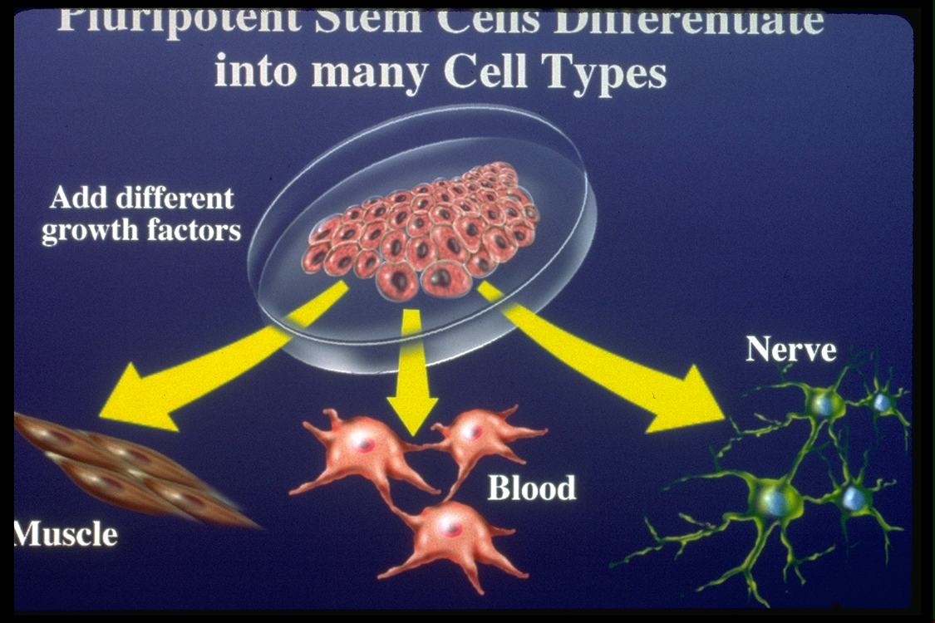

Sposobnost pluripotentnosti izvornih celic s pomočjo različnih faktorjev za razvoj

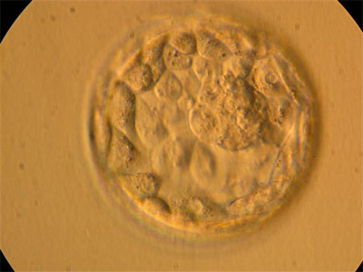
Embrionalne izvorne celice v razvijajočem se zarodku

Etika

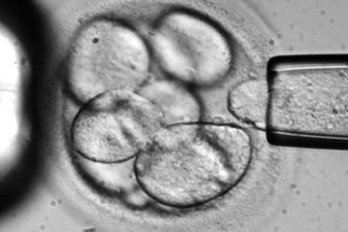Matične celice so zelo pomembne za razvoj človeka, in z njihovim odvzetjem iz embria se zarodek uniči. Pojavljajo se etična vprašanja, saj ljudje nimajo istega mnenja o etično spornih dilem. Kloniranje, uničenje zarodka za raziskave, otroci po želji staršev, itd. so sami nekateri izmed problemov, ki se pojavljajo ob raziskavah o matičnih celicah. Zelo sporno je postavljati pod vprašaj kdaj človek postane pravno in fizično človek. Veliko ver ima drugačne poglede na to problematiko, rimokatoliška cerkev burno zagovarja prepovedi na raziskave v to smer. Njihov pogled na vso stvar je ta, da je človek takoj po združitvi spolnih celic človek in da je uničenje zgodnjega stadija zarodka enaka uboju odraslega človeka in da se za nobeno ceno ne sme izvajati takih poskusov, ne glede na prihodnje koristi. Toda cerkev je tudi v srednjem veku goreče zagovarjala neetičnost seciranja mrtvih in s tem posledično tudi raziskovanje človeške anatomije. Seveda se vsi zavedamo, da so taki poskusi kasneje ogromno pripomogli k razumevanja človeka in medicini nasploh.
Izvorne celice so lahko čudovita rešitev za človeka, ki boleha za raznimi usodnimi boleznimi, lahko pa so tudi strašno orožje ljudi z zgrešenimi cilji. S tako hitrim razvojem medicine po mojem mnenju ni več tako daleč dan, ko bo uspešno kloniran prvi človek. Navsezadnje sta že kloniranje psa in ovce ogromna dosežka sodobne medicine. Toda veliko ljudi nasprotuje takim poskusom in raziskavam zaradi različnih mnenj, verskih prepričanj, itd. Nekateri trdijo da je uboj zarodka starega 7 dni enak umoru odraslega človeka. Taki kamni spotike še niso pravno razjasnjeni, zato so raziskave na tem področju močno otežene. Izvorne celice imajo torej ogromen potencial, a je treba s tem potencialom korektno ravnati, saj je lahko v napačnih rokah močno orožje.

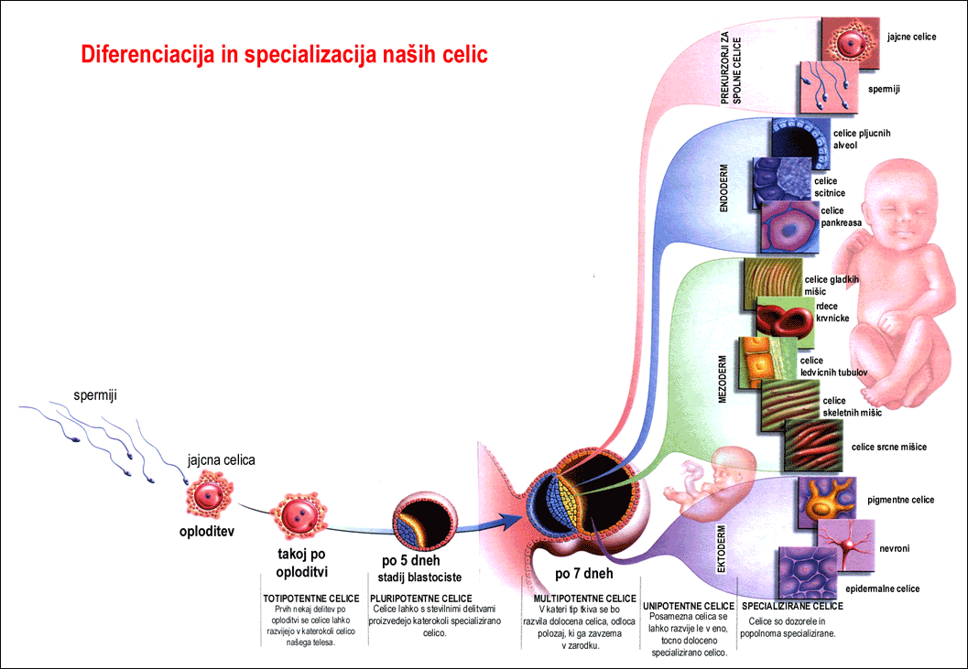Proces diferenciacije

Opazovanje razvoja zarodka in vivo, torej na živem organizmu

Viri in literatura

Knjižni viri :

- PETERLIN, Borut in WRITZL, Karin. 2003. Humana genetika. 1. izd., 1. nat. Ljubljana: Cankarjeva založba. ISBN 961-231-351-2
- ČRNE – HLADNIK, Helena. 2004. Izbrana poglavja iz genskega inženirstva : priročnik za učitelje biologije. 1. izd., 1. nat. Ljubljana : Zavod Republike Slovenije za šolstvo. ISBN 961-234-493-0
Internetni viri :
- 2001. Izvorne celice – zdravilo prihodnosti? [online].[citirano 16.4.07; 16:45]. Dostopno na spletnem naslovu: <http://www.kvarkadabra.net/article.php/izvorne-celice>.

